第一课 什么是步进电机

1.1 步进电机
如下图所示，这是两种常见的步进电机类型。左侧的步进电机通常体积较大、结构更为坚固，多应用于工业自动化设备，如 CNC 机床、3D 打印机和各类精密运动平台。右侧的步进电机体积小巧（大概跟1元硬币一样大）、成本较低，常见于玩具、电动小装置以及智能家居产品中，用于实现简单的定位或角度控制。
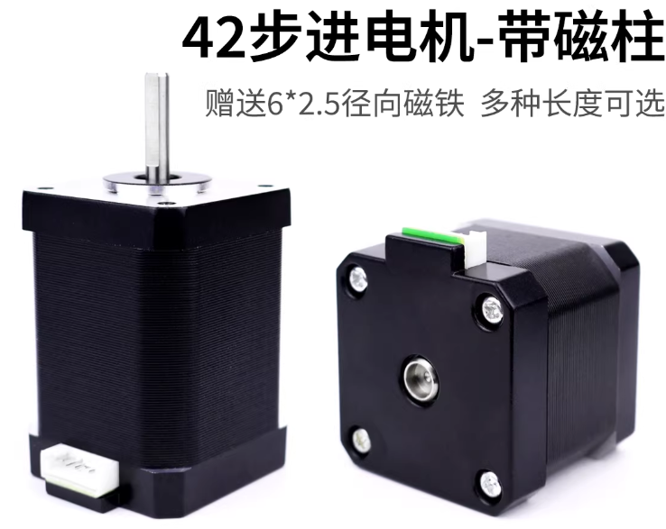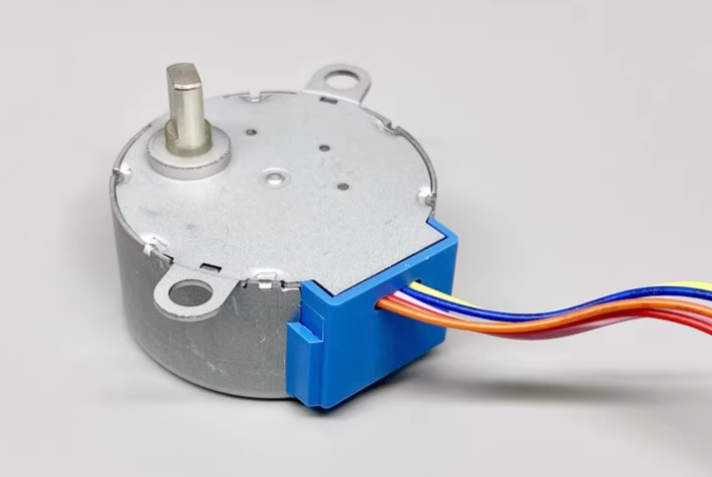
图 1 方形步进电机和小型圆壳步进电机
电机前面伸出的金属轴叫输出轴。电机转动时，输出轴带着与它相连的机构一起转。

1.2 步进电机的工作特点
步进电机可以一小步一小步地转。用脉冲式驱动器时，每收到一个短电信号（脉冲），目标位置就前进一步。知道每一步的角度，数一数脉冲，就能算出目标转角。
转到需要的位置后，继续给电机通电，磁场就能抵抗一定的外力，让输出轴保持在这个位置。
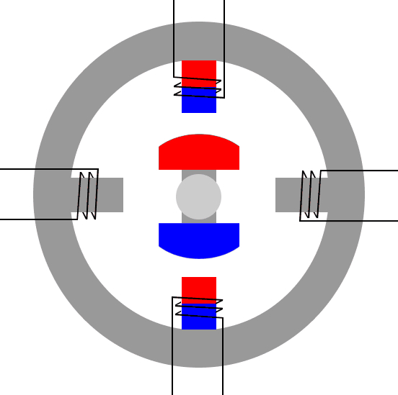
图 2 通电后的磁场使中间的转动部件停在对应位置

第二课 步进电机的结构和工作原理

2.1 步进电机的内部
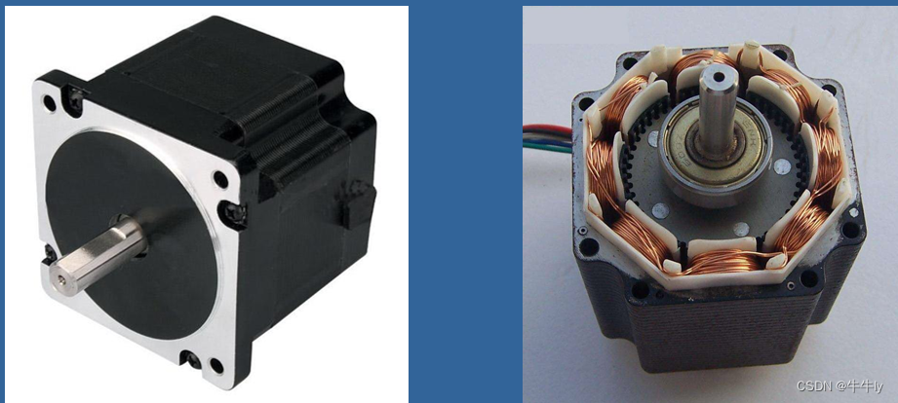
图 3 装好的步进电机和拆下端盖后的内部
拆下端盖，右图中间连着轴、随轴一起转动的是转子。固定在外壳里的部分叫定子。定子上有一圈圈铜线，这些铜线叫线圈，也叫绕组。
定子上的线圈固定不动，怎么能让中间的转子转起来？先看两块磁铁。磁铁的北极记作 N，南极记作 S。同极相斥，异极相吸。
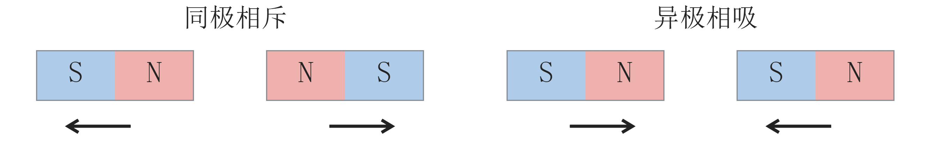
图 4 同极相斥和异极相吸（箭头表示受力方向）
把一块条形磁铁装在轴上当作转子，先让它的 S 端朝上。把右侧磁铁的 N 端挪近，转子的 S 端就被吸向右边，轴也跟着转。
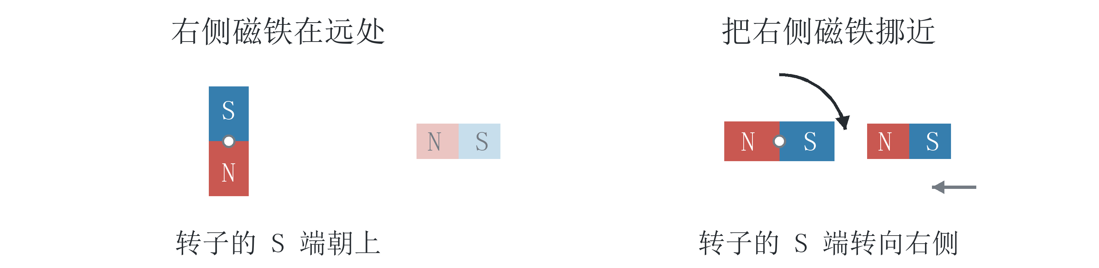
图 5 右侧磁铁靠近时带动转子转动

2.2 线圈与电磁铁
要让转子走到下一个位置，得先移开右侧磁铁，再挪近另一块。能不能让外侧的部件固定不动，用电选择从哪一边吸引转子？
磁针也是一块能绕轴转的小磁铁。1820 年，丹麦物理学家奥斯特把直导线平行放在磁针上方。接通电路，磁针就偏转了。它的指向随通电改变，说明电流在导线周围产生了磁场。
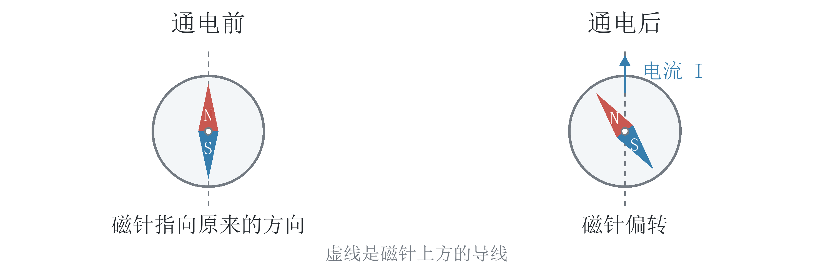
图 6 奥斯特实验中导线通电前后磁针的指向
把导线一圈圈绕在铁芯上。各圈的绕向一致，通电后，它们沿铁芯产生的磁场就会叠在一起。铁芯两端有了 N、S 极，这套装置就是电磁铁。
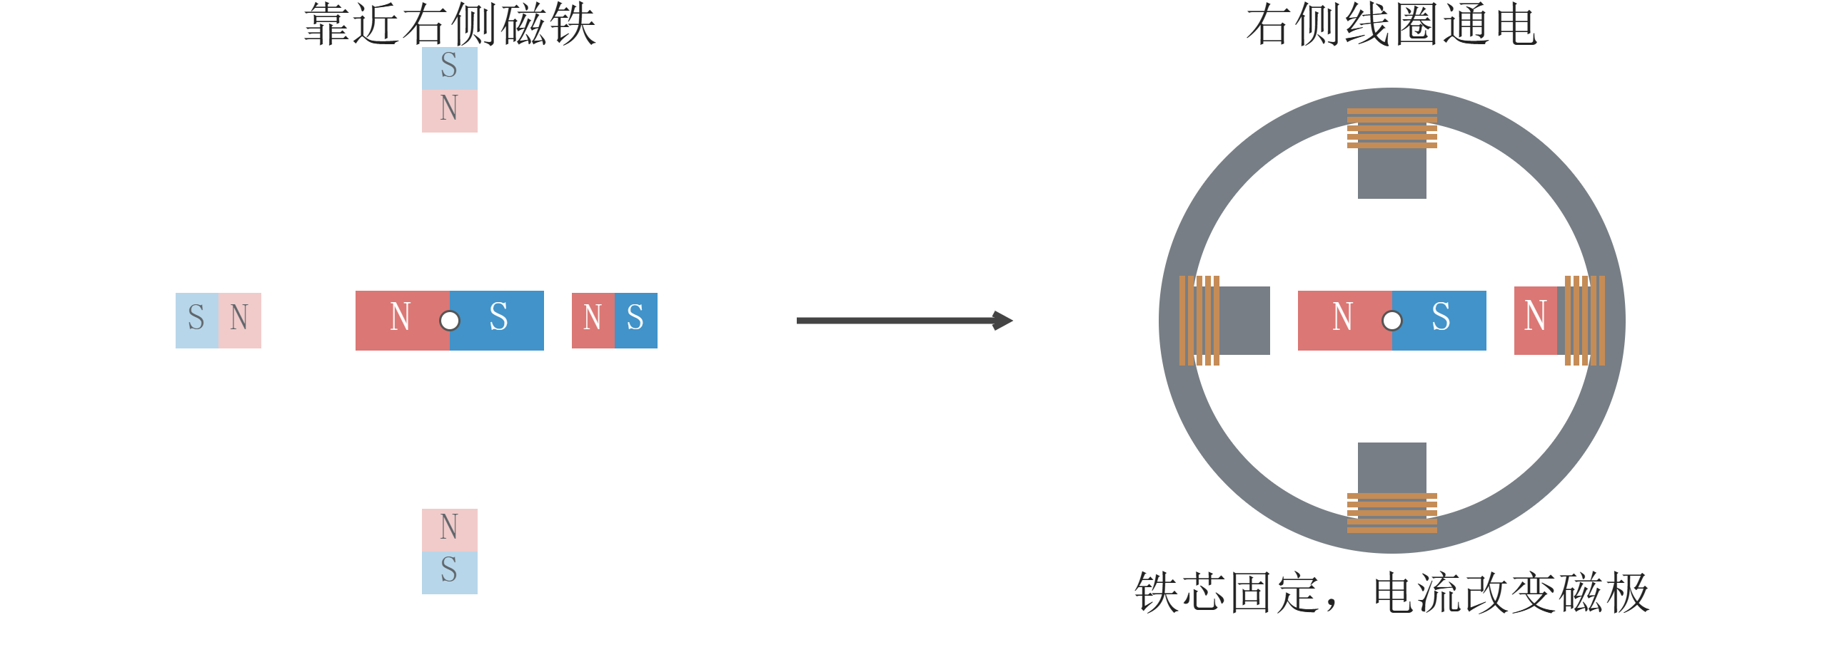
图 7 右侧线圈通电后把转子吸向右侧
右图把线圈和铁芯固定在定子上。给右侧线圈通电，使靠转子的一端形成 N 极，转子的 S 端就转向右侧。断开这组线圈，再给另一组通电，就换了吸引转子的位置。
同一只线圈反过来通电，N、S 极也会互换。怎样从电流的方向看出哪一端是 N 极？

2.3 单相步进电机
图 6 中的磁场绕着直导线。用右手握住导线，拇指沿电流（从正极到负极），四指弯曲的方向就是磁场的绕行方向。
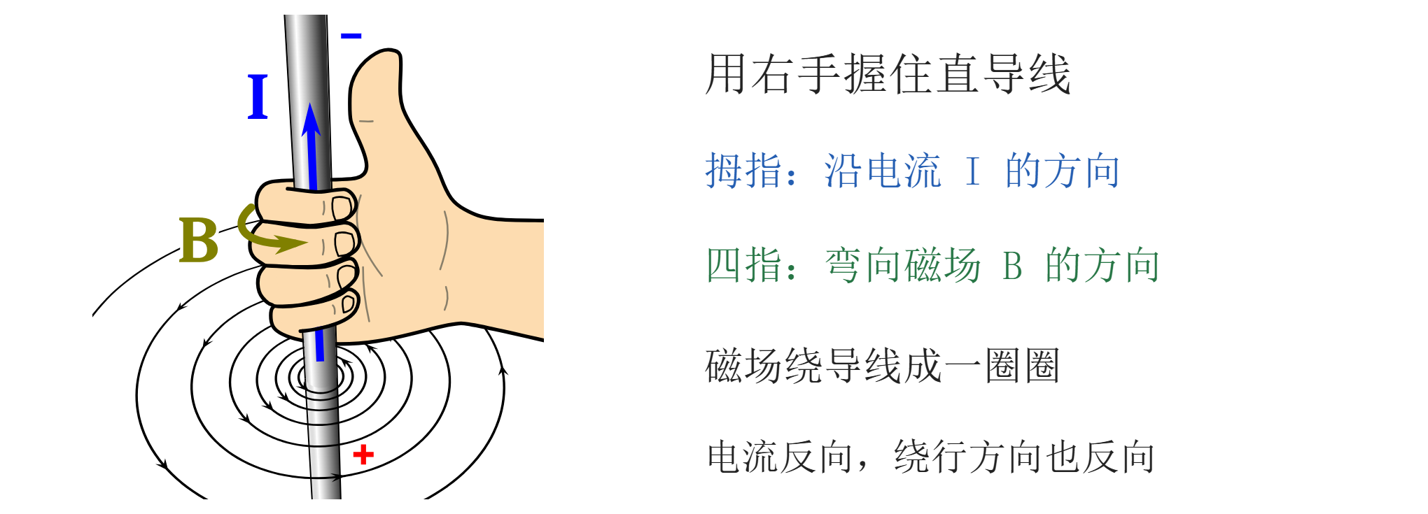
图 8 直导线的右手定则（改编自 MikeRun，CC BY-SA 4.0）
再看图 7 的右侧线圈。用四指沿线圈中的电流绕向，拇指就指向线圈内的磁场和 N 端。反转电流，线圈两端的 N、S 极互换。
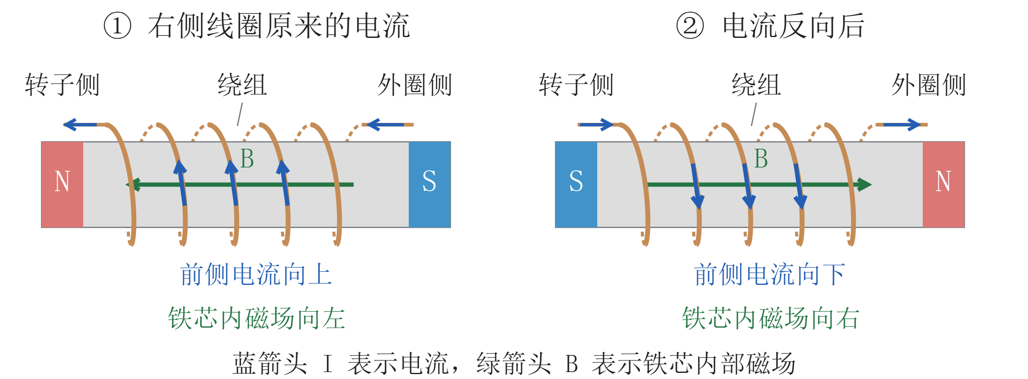
图 9 同一组线圈反向通电时，磁场和磁极一起反转
图 10 的单相电机只有一组绕组。在图（a）中，绕组通入正向电流，定子两侧形成 N、S 极，转子在磁力作用下停在对应位置。
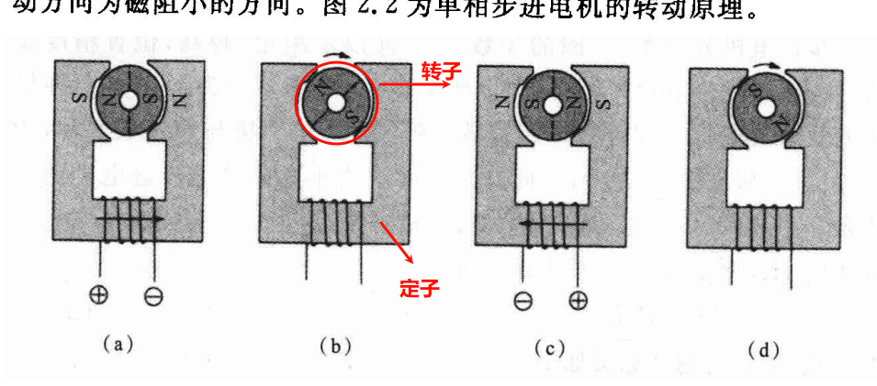
图 10 单相步进电机的四个状态
（b）断电后，宽窄不同的间隙让转子偏到一侧。（c）反向通电，停靠位置与（a）相隔 180°。（d）再次断电，转子同样会偏到一侧，确定下一次起转的方向。

2.4 两相步进电机
图 10 的两个通电位置相隔半圈。每步转过的角度叫步距角，怎样让这一步小一些？
图 11 把一对磁极摆在上下，再在左右加一对。独立控制的一组线圈叫一相，上下是 A 相，左右是 B 相。
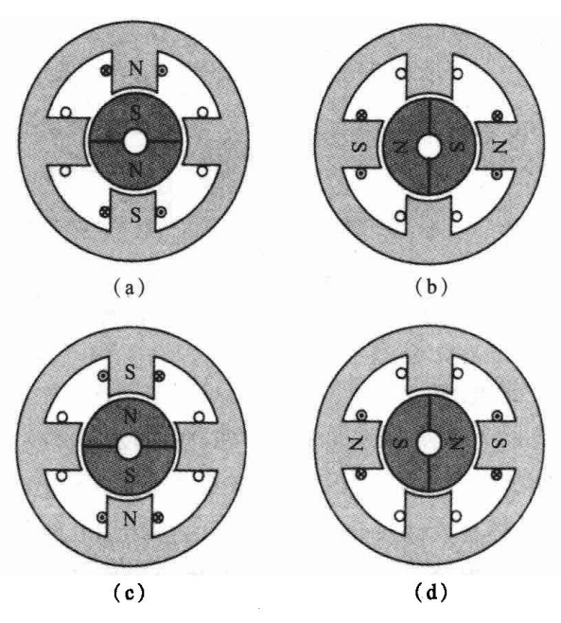
图 11 两相简化模型的四个对齐位置
按（a）到（d）的顺序给 A 相正向、B 相正向、A 相反向、B 相反向电流，转子的 S 端依次朝上、右、下、左。切回（a），四步一圈，每步 90°。
上、右两个方向一起吸引，就能多停一次。图 12 中，上方磁铁先靠近，再把右侧一块相同的磁铁挪到同样近，S 端就转向两者中间。
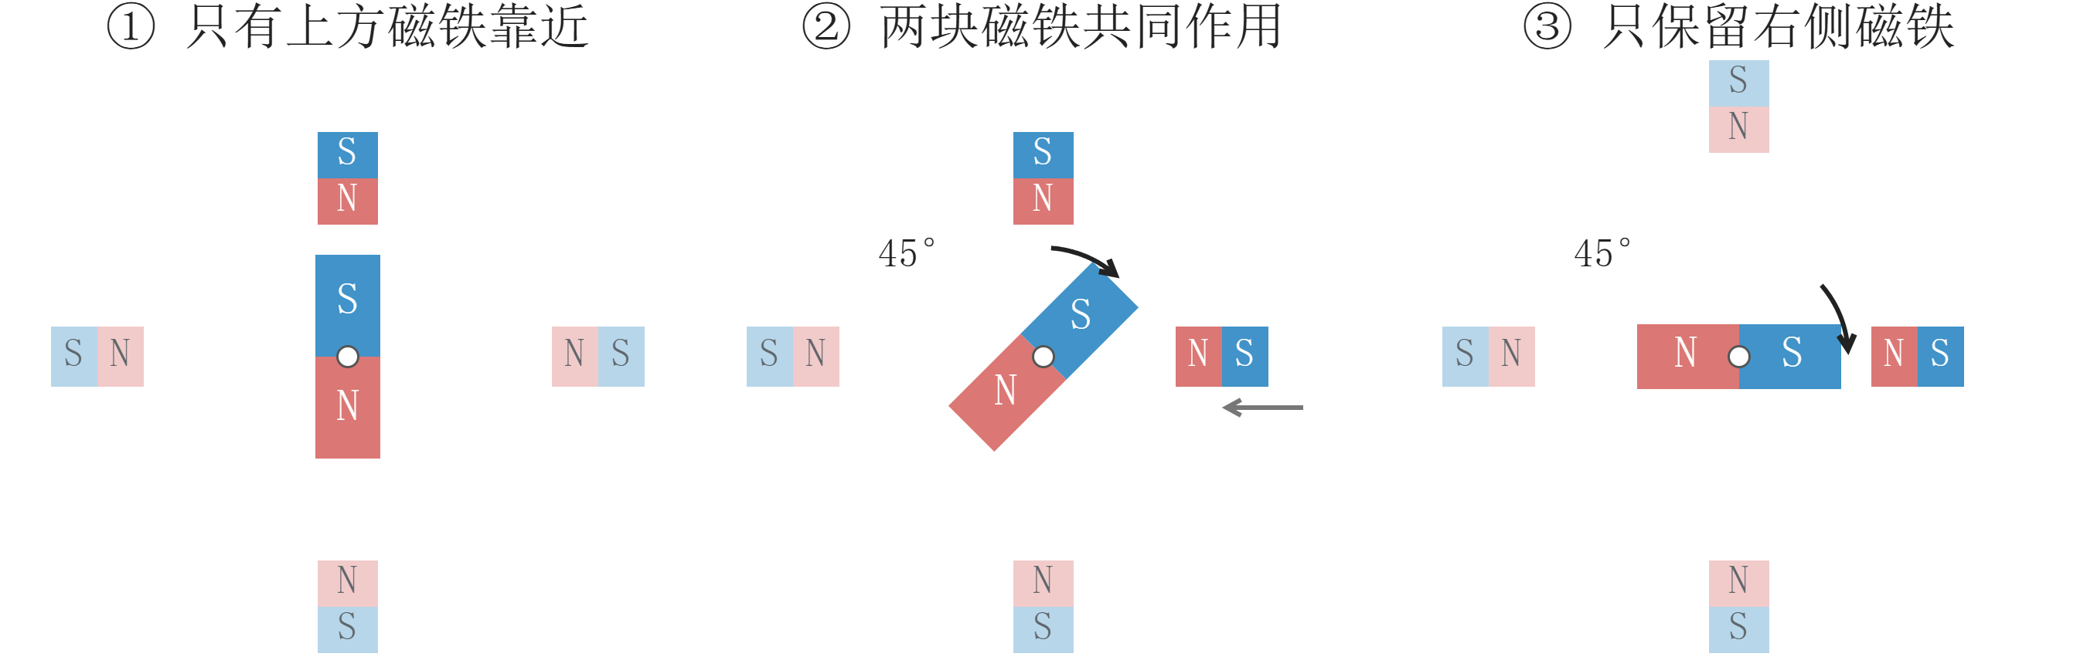
图 12 两块磁铁共同作用时，把一个 90° 分成两个 45°
移开上方磁铁，只留右侧磁铁，转子再转 45°。这样就把一步分成了两步。

2.5 常见步进电机的内部设计
在前面的模型里，多加一相就多了对齐位置，也多了一组绕组和驱动电路。实际两相电机可以在定子和转子上做出小齿，把对齐位置排得更密。
从输出轴端看，图 13 蓝色的齿盘是转子前段的 S 极铁芯。后段 N 极铁芯也装在这根轴上。先看前段的小齿。
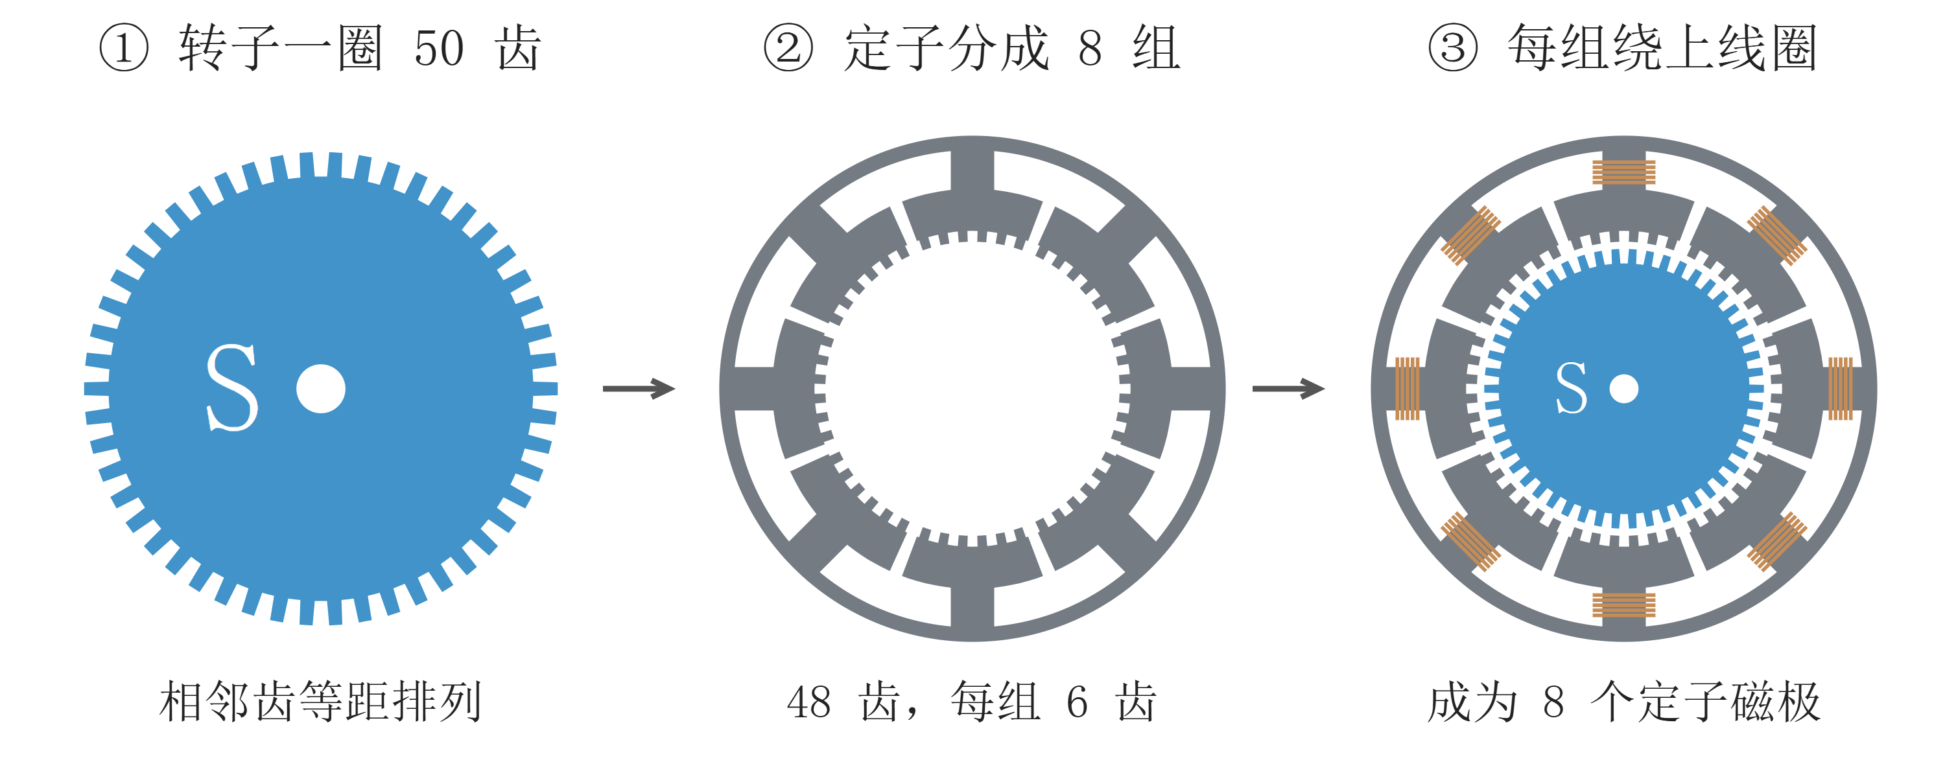
图 13 转子的 50 个小齿和定子的 8 组小齿
假想定子和转子都均匀排满 50 齿。一对齿对齐时，其他齿也都对齐，换一组磁极还是停在原来的位置。要让转子再转一点，就把下一组齿的对齐位置往前错开。
相邻两颗齿中心的角度间隔叫齿距。转子有 50 齿，齿距是 360° ÷ 50 = 7.2°。定子留下 48 齿，分成 8 组，每组 6 齿。少掉的两个齿距共 2 × 7.2° = 14.4°，平分给 8 处组间间隔，每处多留 14.4° ÷ 8 = 1.8°。
图 14 的 9° 是组间两颗齿中心的总间隔，由原来的 7.2° 加上多留的 1.8°。
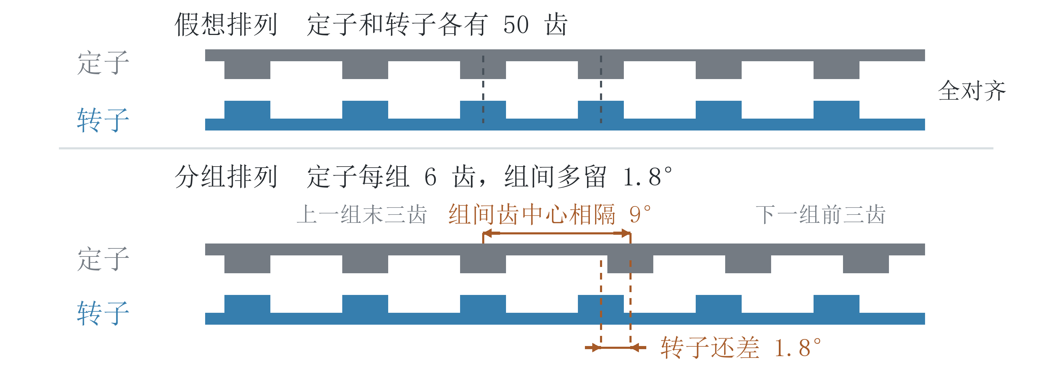
图 14 组间距多出的 1.8° 让下一组齿错开

2.6 1.8° 的步距角
从输出轴端看，把 8 个定子磁极顺时针编号为 1～8。相对的两组隔半圈，正好是 25 个齿距，能在同一转角对齐。先让转子和 1、5 号对齐。
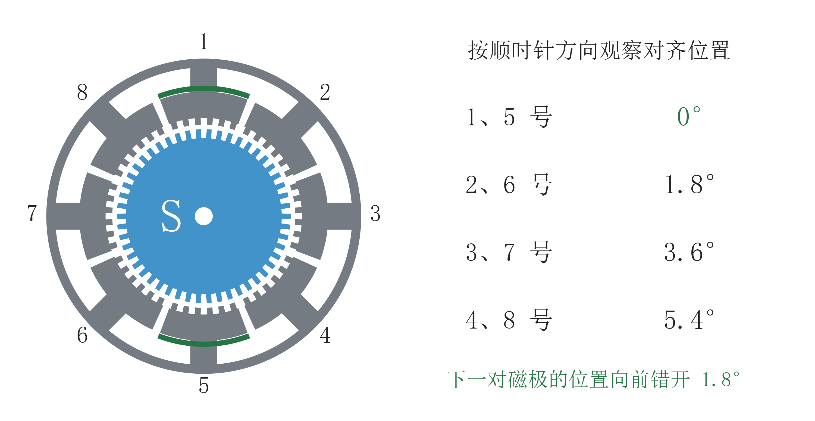
图 15 四对定子磁极对应的转子位置
让 2、6 号通电成为 N 极，图 16 里蓝色的 S 极转子齿就被拉到下一组齿的位置。转子转过的这 1.8°，就是这台电机的步距角。
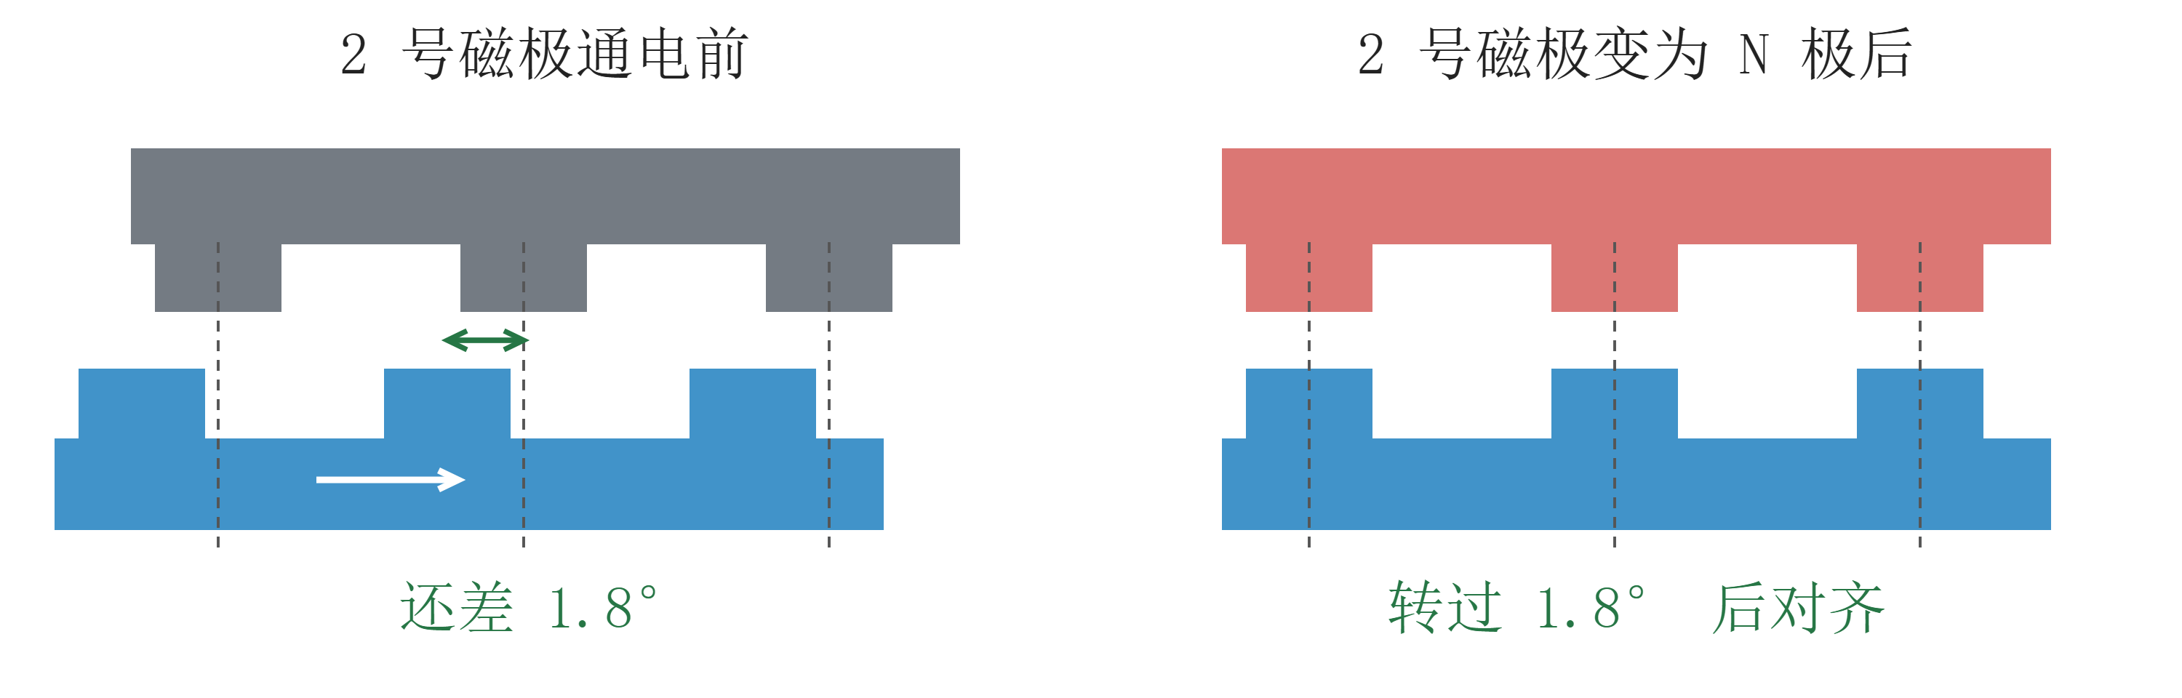
图 16 换到下一对磁极，转子补上 1.8° 后对齐
按图 15，从 1、5 号切到 2、6 号，再切到 3、7 号和 4、8 号，最后回到 1、5 号。四次切换走过一个齿距，下一颗转子齿与 1、5 号对齐。每个齿距走四步，一圈是 50 × 4 = 200 步，每步 360° ÷ 200 = 1.8°。

2.7 四线两相步进电机
一相可以由多个绕组构成。图 17 中，1、3、5、7 号线圈串成 A 相，2、4、6、8 号串成 B 相。
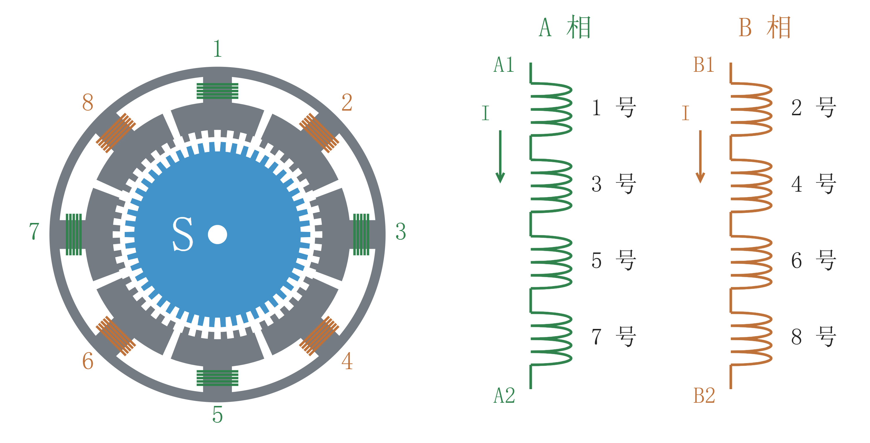
图 17 A、B 两相绕组和四根引出线
电流从一端进、另一端出，串联的 4 个绕组一起产生磁场。A 相两根引出线，B 相两根，合起来就是四线两相。
图 17 约定 A1→A2、B1→B2 为两相的正向电流。图 18 是 A 相正向通电，上下 N 极吸住前段 S 极。相电流反向时，上下、左右四个磁极一起换极。
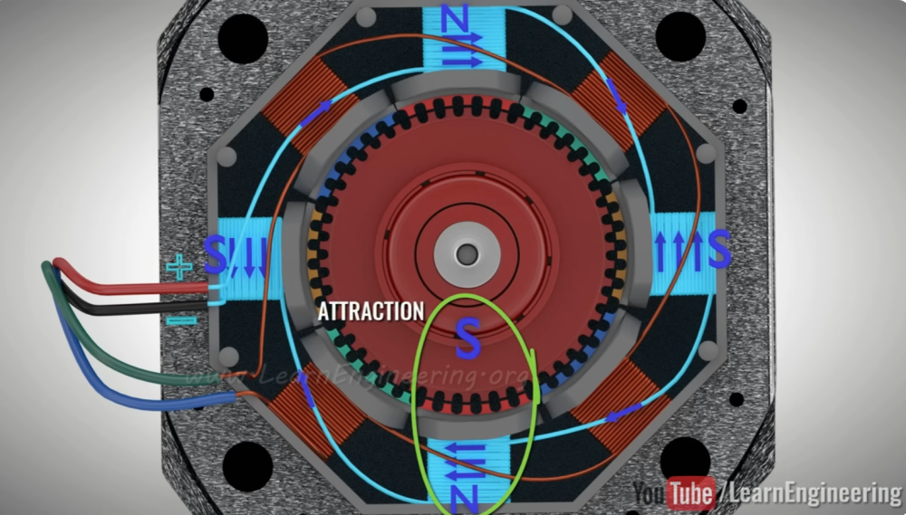
图 18 A 相通电时的磁极示意（LearnEngineering 原图）
每次只给一相通电时，驱动器按 A 正、B 正、A 反、B 反、A 正的顺序循环。设为每个脉冲走一步，50 个脉冲对应 50 × 1.8° = 90°。

2.8 转子前后两段怎样一起转
前面看到的是转子前段。沿轴拆开看，中间的永磁体两端分别贴着两段铁芯，前段呈 S 极，后段呈 N 极。
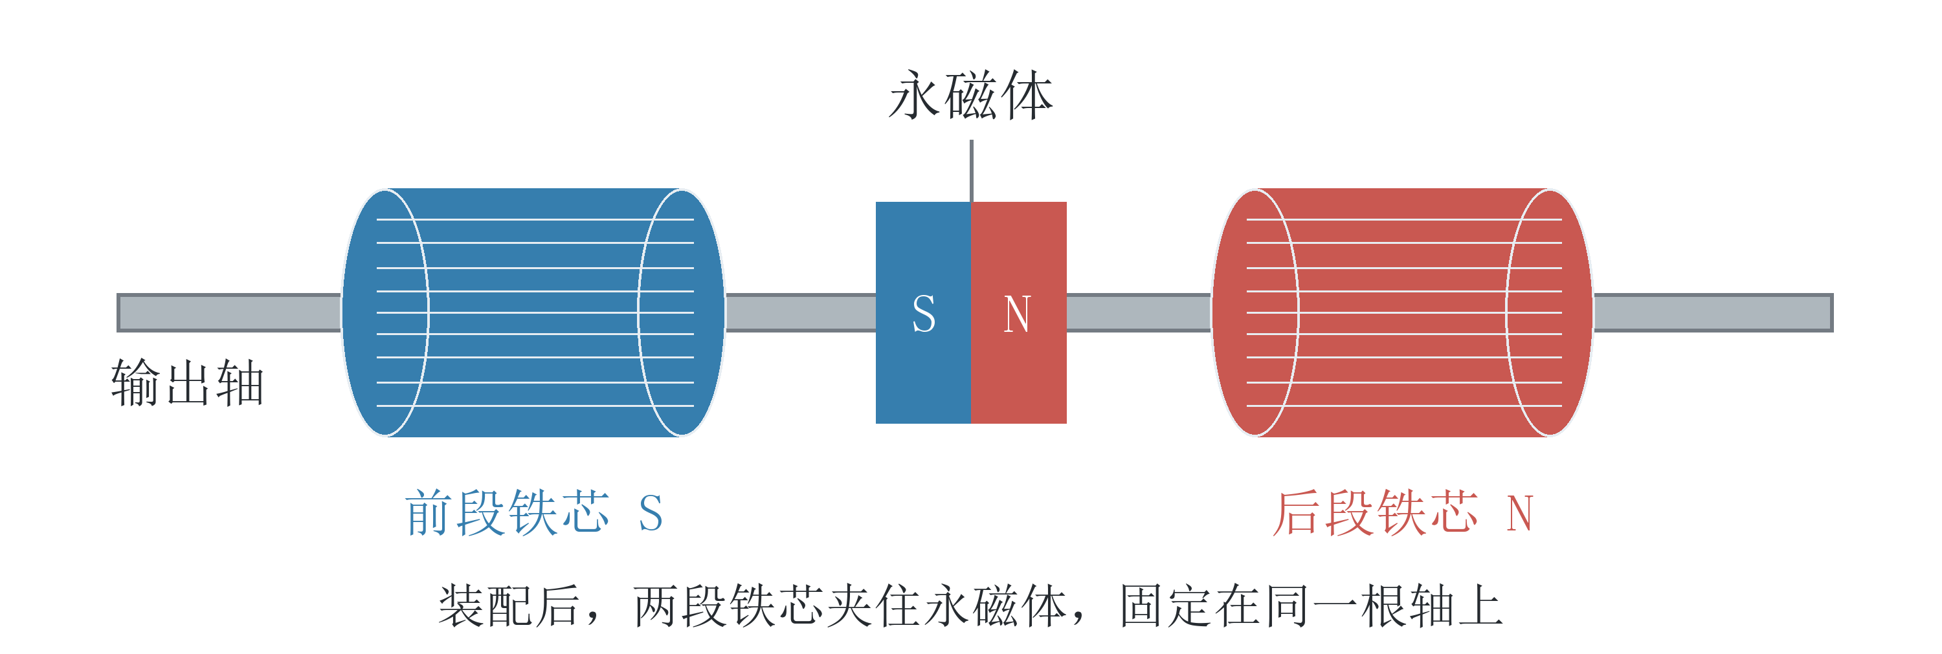
图 19 转子由两段带齿铁芯夹着一块永磁体组成
两段各有 50 个齿，前后错开半个齿距，也就是 7.2° ÷ 2 = 3.6°。沿同一个方向看，后段的齿正好对着前段的齿缝。
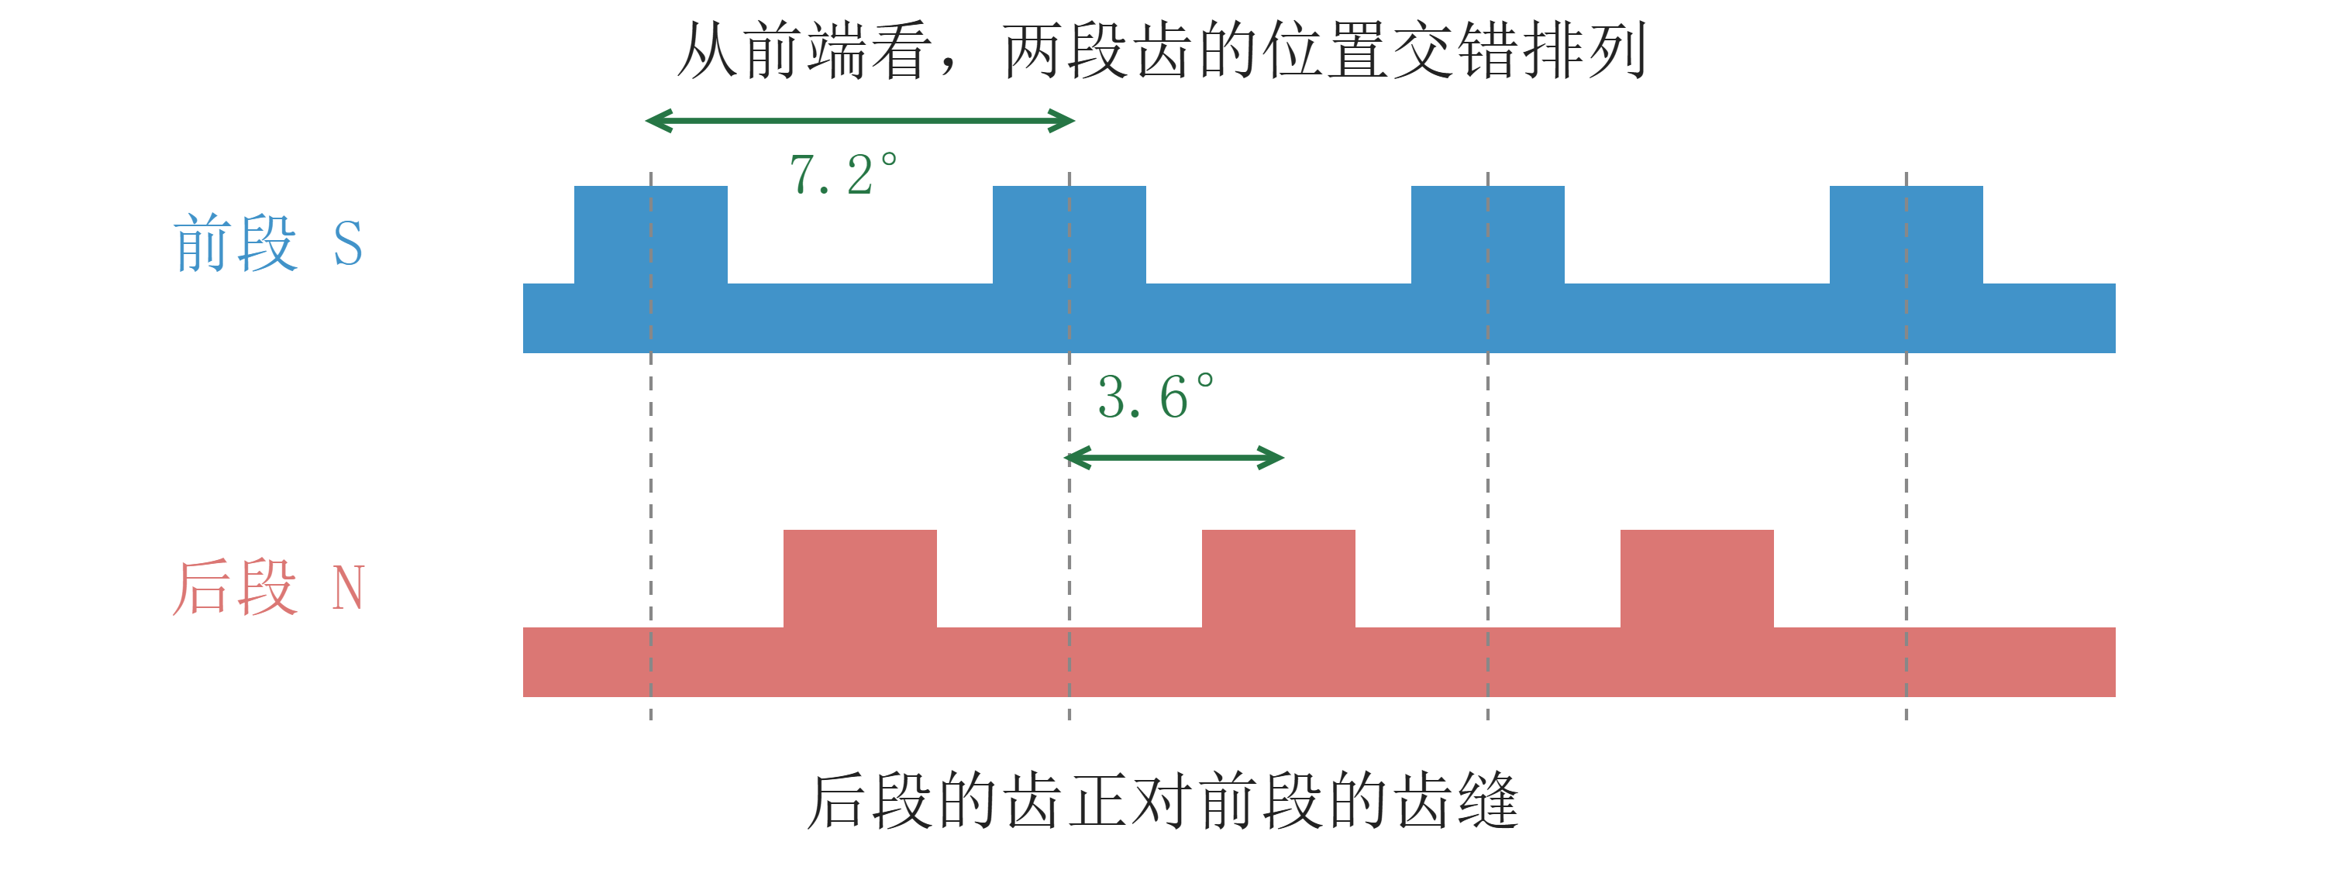
图 20 从同一端看，两段齿的位置错开 3.6°
A 正时，前段 S 极与 1、5 号 N 极对齐。3、7 号 S 极的齿正好错开半个齿距，和后段 N 极的齿对齐，所以两段能一起转到位。
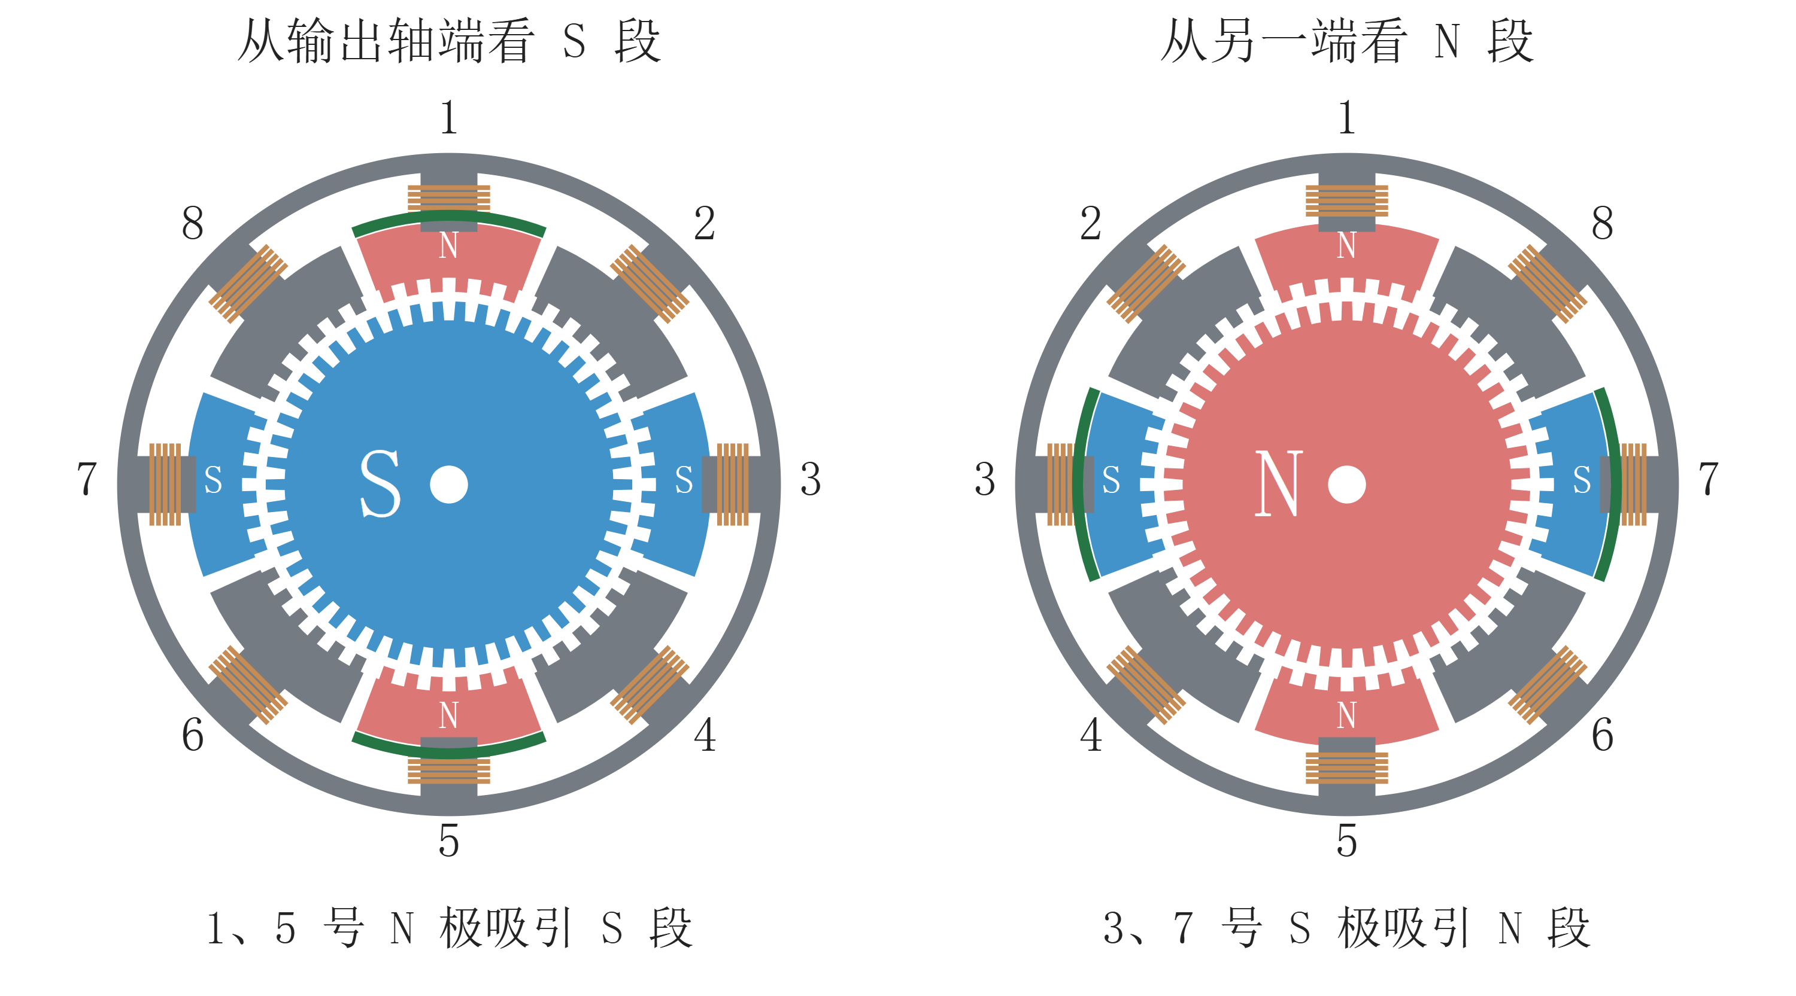
图 21 同一通电状态下，前后两段各自与相反磁极对齐

第三课 电机的力矩

3.1 电机参数里的力矩
在选购电机时，商品参数里常有一项叫力矩。图 22 的红圈标出了这台 42 步进电机的力矩。它表示什么？
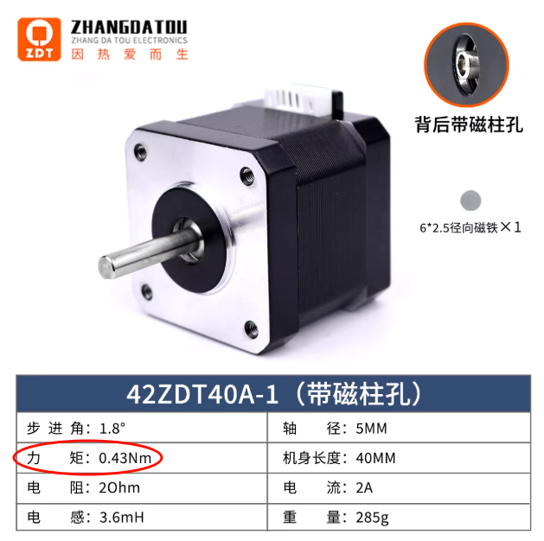
图 22 42 步进电机参数中的力矩

3.2 什么是力矩
请大家回想一下推门的经历。
在门把手处用力，门很容易被推开。在靠近合页的位置用同样的力，门却很难推动。
明明施加的力（Force）相同，为什么效果却完全不同？
力矩表示力对轴的转动作用。图 23 从上方看门。两次推力一样，离合页越远，转动作用越大。
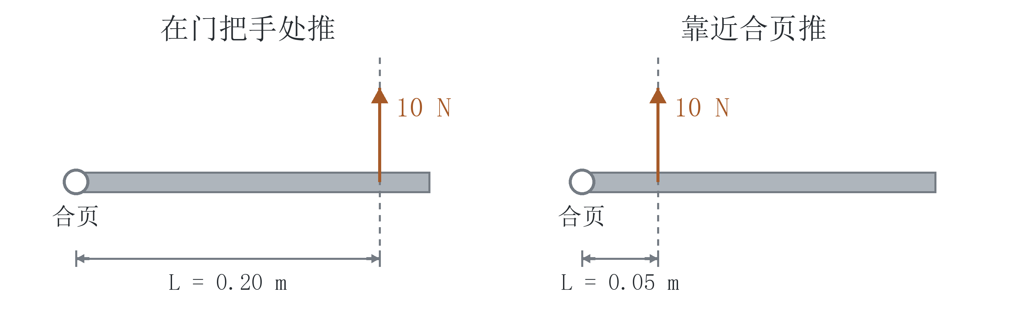
图 23 用同样的力推门，推在不同位置的效果

3.3 什么决定力矩的大小
沿图 23 的推力箭头画一条直线，就是力的作用线。合页轴心到这条线的垂直距离，叫力臂。
T = F × L
力 F 用牛顿（N），力臂 L 用米（m），力矩 T 的单位是牛顿·米（N·m）。同样用 10 N 推门，力臂 0.20 m 时力矩是 2.0 N·m，力臂 0.05 m 时是 0.50 N·m。
反过来，要得到同样的力矩，增加力臂就能少用一些力。这就是长扳手更容易拧动螺母的原因。
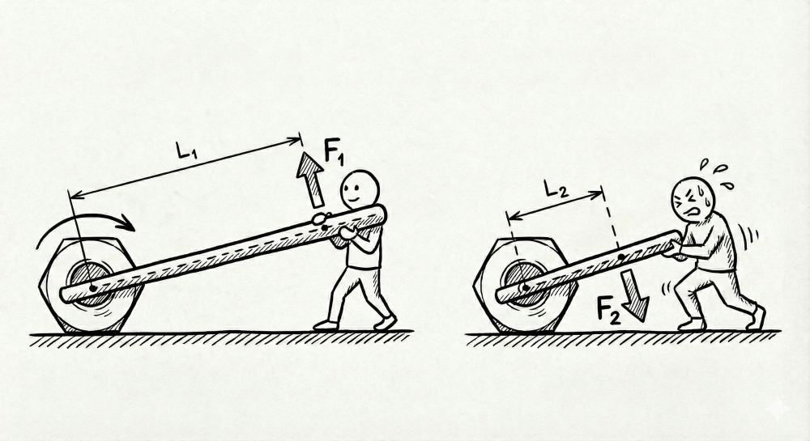
图 24 长杆和短杆用来扳动轮子

3.4 理解 1 N·m
电机用 1 N·m 的力矩顶住杆端负载，杆保持静止。负载的力垂直于杆。力臂为 1 m 时，负载力是 1 N。力臂缩短到 1 cm（0.01 m），能平衡的负载力是 1 ÷ 0.01 = 100 N。
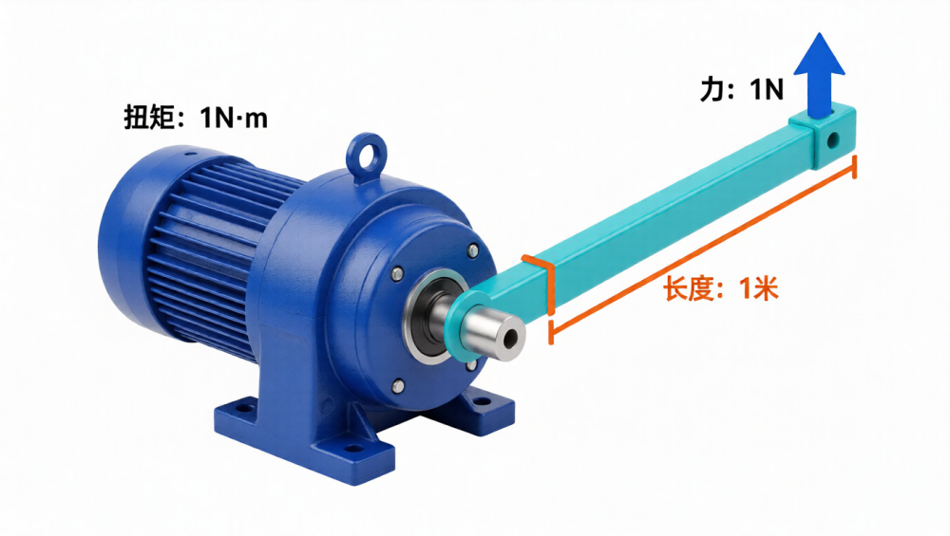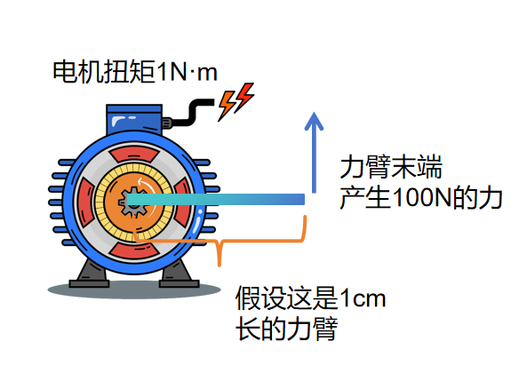
图 25 同样的 1 N·m，换成 1 m 和 1 cm 两种力臂
图中箭头是杆对负载的力，负载对杆施加大小相同、方向相反的力。

3.5 千克力和 kgf·cm
有些参数表用千克力·厘米（kgf·cm）表示力矩。图 26 的额定力矩一列就用了这个单位。
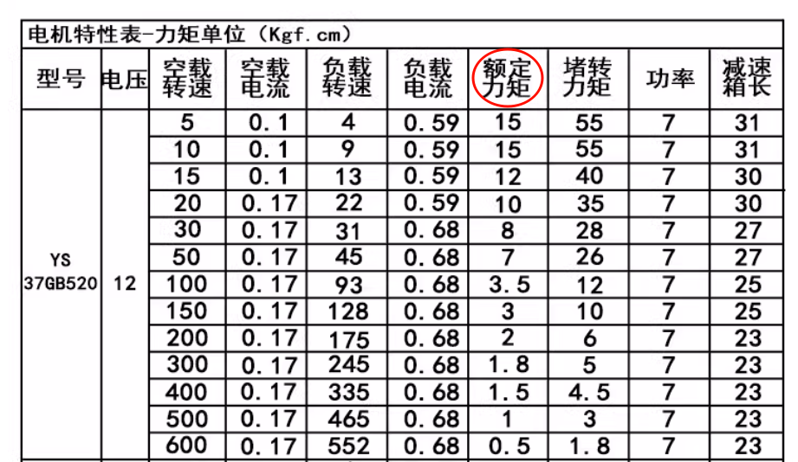
图 26 用 kgf·cm 标注额定力矩的参数表
千克力用 kgf 表示。1 kgf 相当于 1 kg 物体在标准重力下的重力，约 9.8 N，工程估算时常取 10 N。
1 kgf·cm ≈ 0.098 N·m。图 27 中，绳在滑轮边缘向下拉，拉力垂直于半径。半径是 1 cm，用 10 kgf 的拉力，就产生 10 kgf·cm 的力矩。
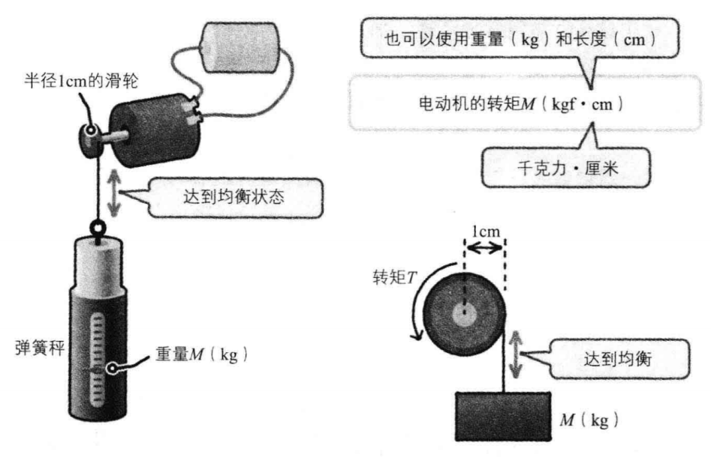
图 27 用 1 cm 半径的滑轮理解 kgf·cm

第四课 步进电机的选型

4.1 步进电机的尺寸
步进电机是一种应用广泛的电机产品。在电商平台搜索“步进电机”，可以看到大量不同规格的型号。
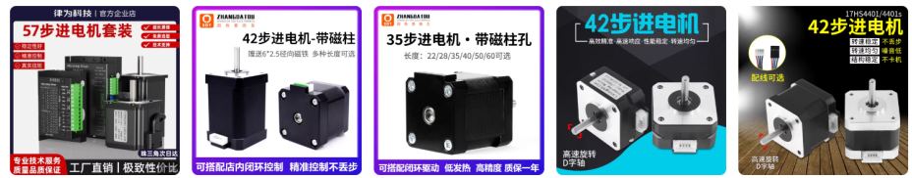
图 28 商品标题里常见的 57、35 和 42 规格
图 28 里的 57、42、35 是机座规格。先看电机正方形安装面的边长。常见的 35、42、57 规格分别对应 NEMA 14、NEMA 17、NEMA 23。
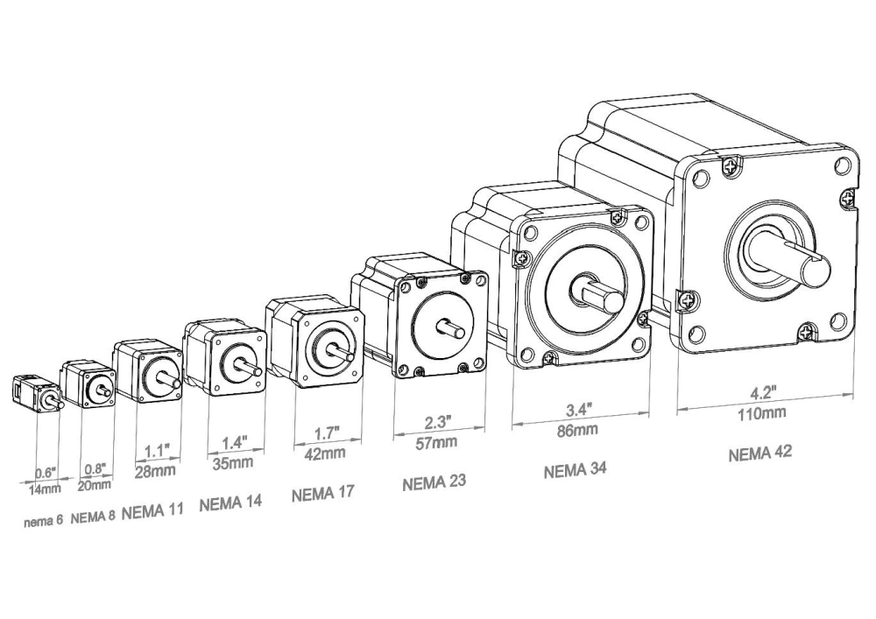
图 29 几种常见机座规格的外形对照
图中的英寸数是机座的名义规格。安装时按具体型号的尺寸图核对面板、安装孔距、定位凸台和输出轴直径。

4.2 机身长度
图 30 左边是 35 步进电机的商品图，同一机座有多种机身长度可选。右边的尺寸图标出了从安装面到电机后端的长度，前面伸出的轴单独量。
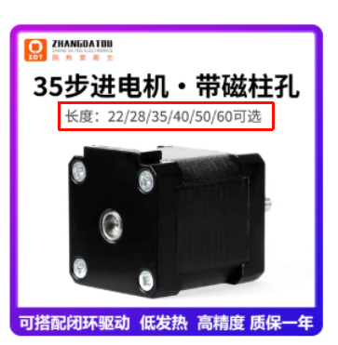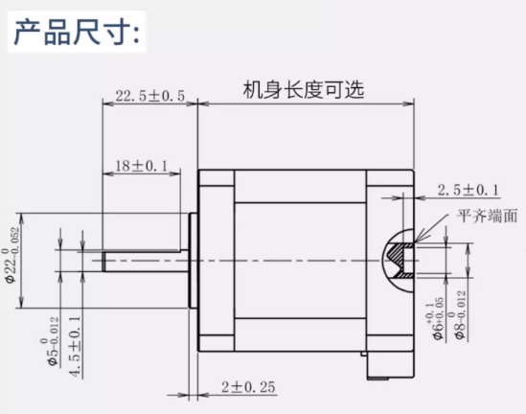
图 30 同一机座可以选多种机身长度
机身加长后，可以容纳沿输出轴方向更长的定子和转子铁芯。两排齿相对的面积更大，可以提高力矩。图 31 用同一系列的几台电机作比较。
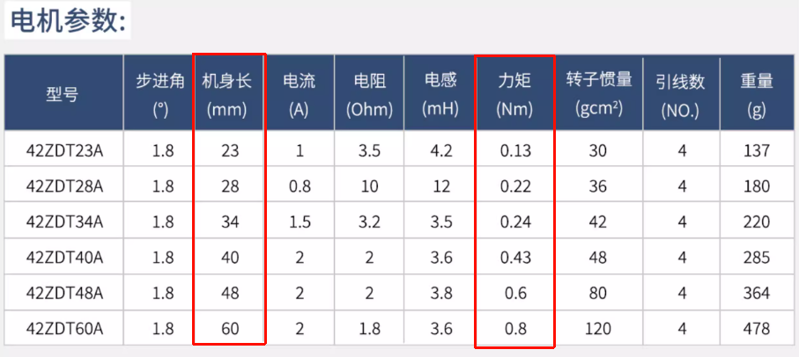
图 31 42 系列步进电机的机身长度和力矩
表中 40 mm 和 48 mm 的两款电机标的电流都是 2 A，力矩分别是 0.43 N·m 和 0.60 N·m。先核对能否装下，再查对应型号在实际工作转速下的力矩，看能不能带动负载。

第五课 步进电机的驱动

5.1 绕组电流怎样反向
要控制步进电机，就要调节 A、B 两相电流的大小和方向，让两相合成的磁场带动转子转动，我们项目里的 FOC 就是根据转子转到哪儿，实时调节这两相电流。
图 17 中，A1、A2 是 A 相绕组的两端。A 正时，电流从 A1 流向 A2。A 反时，电流从 A2 流向 A1。电机连续转动时，两相都要反复换向，电路怎样做到？
先看图 32。左图把 A1 接到电源正端，A2 接到负端。右图把两端的接法对调，电流就会沿相反的方向流过绕组。
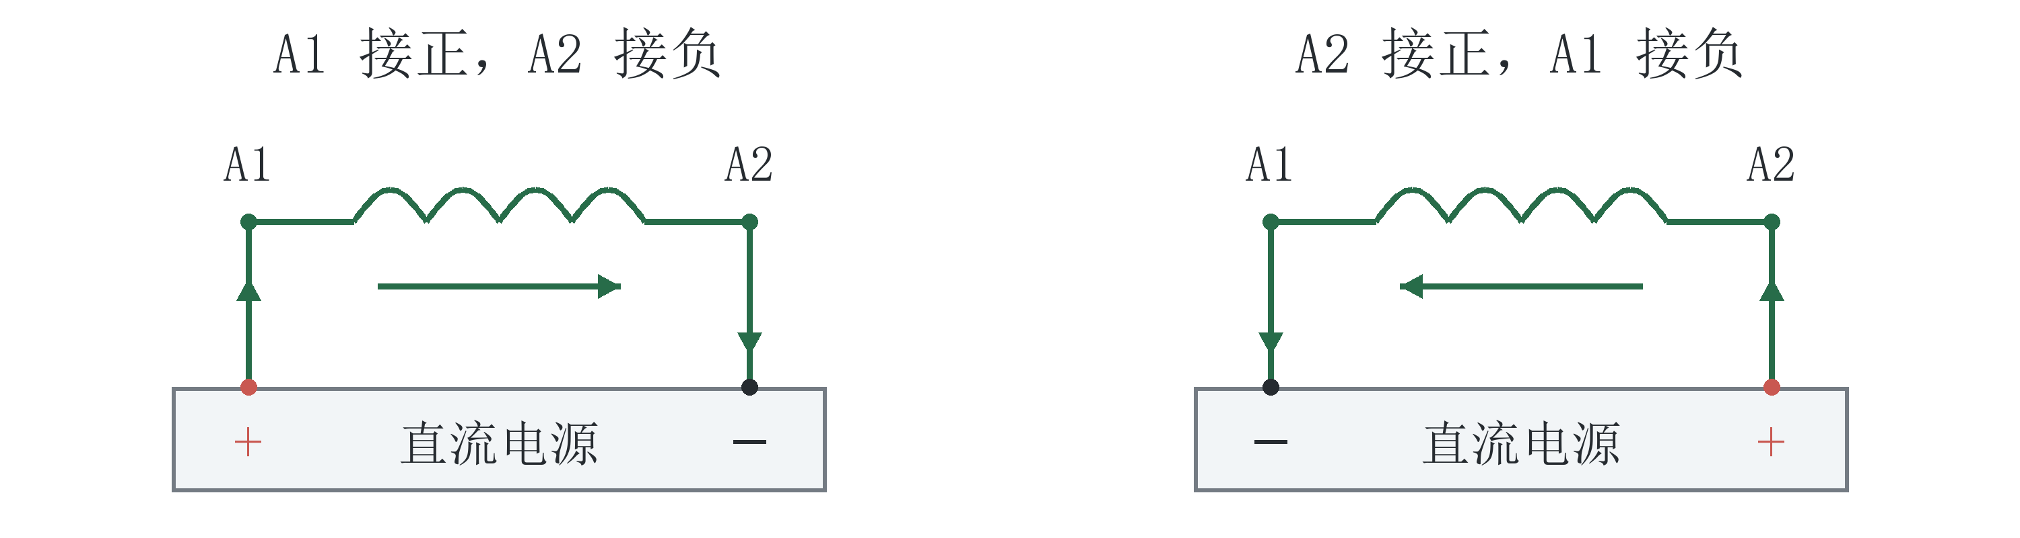
图 32 交换绕组两端的接法，电流方向反过来

5.2 用电子开关换向
驱动板把图 32 的两种接法都接进电路，用 MOS 管当电子开关来选择通路。控制信号决定哪些开关接通，电源通过开关给绕组送电。
图 33 左边的圆圈表示电源，中间的 M 处接 A 相绕组。绕组左端是 A1，右端是 A2。两端各用两只开关，分别接电源正端和负端。
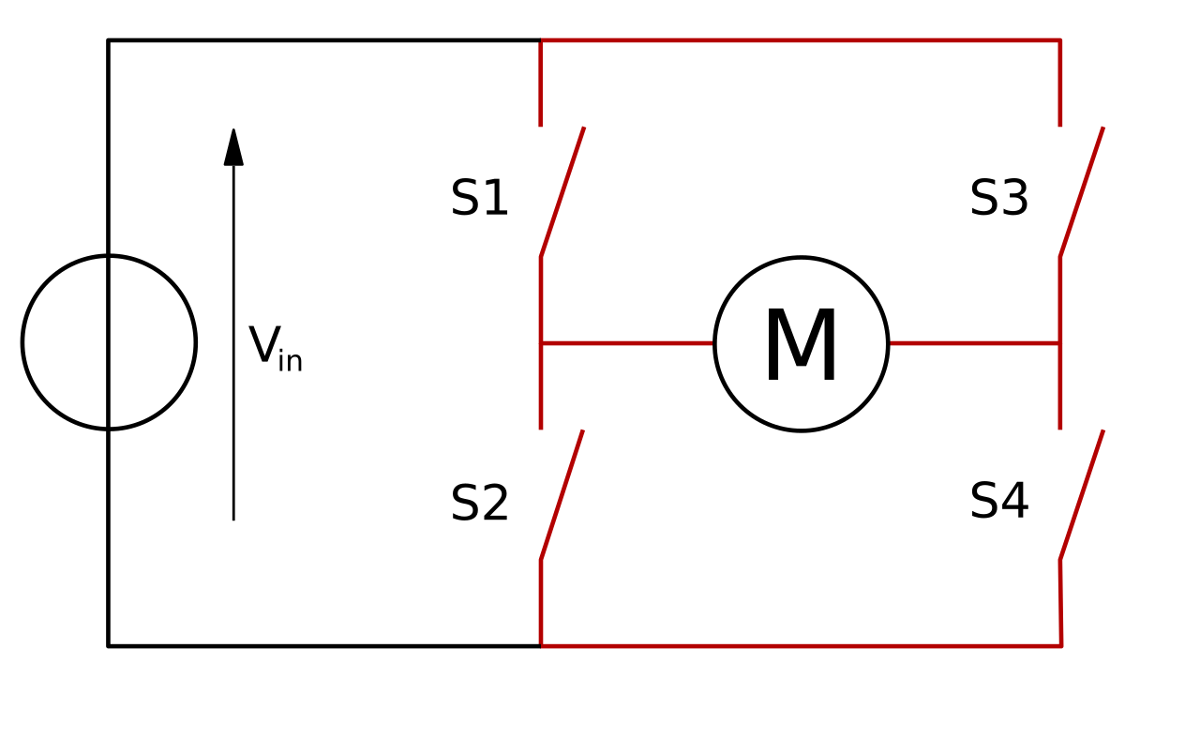
图 33 H 桥的四只开关（Cyril BUTTAY，CC BY-SA 3.0）
四只开关分成左右两列，绕组连在中间，形状像字母 H，这个电路叫 H 桥。

5.3 H 桥的两条通路
图 34 的黑箭头标电压。读电流时，从上方正端沿红线走到下方负端。
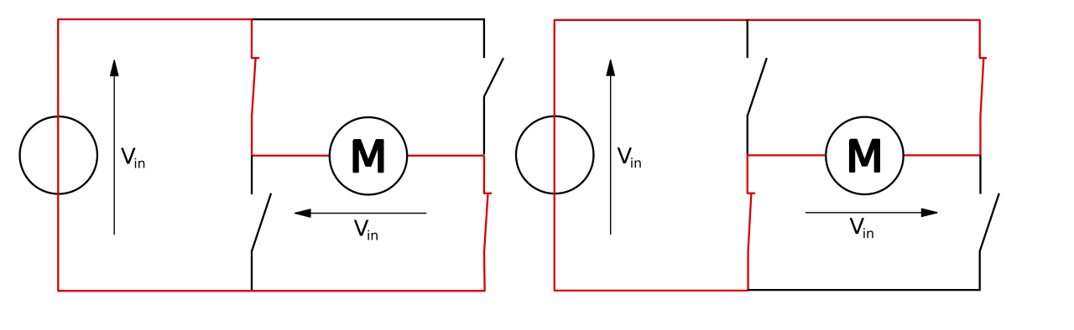
图 34 H 桥的两种通电状态（Cyril BUTTAY，CC BY-SA 3.0）
按图 33 的编号，左图闭合左上 S1、右下 S4。电流从正端经 S1、A1 流过绕组，再经 A2、S4 回到负端。右图闭合右上 S3、左下 S2，电流改从 A2 流向 A1。
换向时，开关先把绕组两端的电压反过来，电流经过零，再沿另一方向建立。
同一侧的上下开关如果一起接通，电源正负端就直接连在一起。驱动电路先关掉正在导通的开关，留一个很短的间隔，再接通同侧另一只开关。

5.4 两相怎样接到驱动板
项目驱动板用四只 MOS 管组成一组 H 桥，A 相和 B 相各用一组。单片机通过驱动芯片控制这些开关，两组输出经 CN1 插座接到电机。
表 1 CN1 电机插座脚位
CN1 脚号 | 绕组 | 端子
1 | A 相 | A1
2 | A 相 | A2
3 | B 相 | B1
4 | B 相 | B2
项目里的 FOC 用转子角度和测得的电流，算出 A、B 两相该加的电压，让电流接近设定值。H 桥按这个指令切换开关。电压方向能换了，电流大小又是怎样调出来的？

